**卷积神经网络（CNN）**

**1. 准备数据集：**

收集和处理数据，通常包括加载数据、标准化（例如，图像像素值缩放到0-1）、增强（如旋转、缩放图像等）和划分训练/验证/测试集。

**2. 定义CNN架构：**

1. 输入层：接受原始数据（如图像）。

2. 卷积层：通过卷积核提取特征。

3. 激活层：如ReLU，引入非线性。

4. 池化层：降采样，减少参数数量和计算量。

5. 全连接层：传统的神经网络层，用于分类或回归输出。

6. 输出层：根据任务类型（分类或回归）产生输出。

**3. 选择编译参数：**

1. 损失函数：如交叉熵（分类）或均方误差（回归）。

2. 优化器：如SGD、Adam等。

3. 评价指标：如准确率。

**4. 训练模型：**

1. 使用训练数据训练网络，包括前向传播和反向传播。

2. 通过多个周期（epochs）训练，调整权重以最小化损失函数。

**5. 评估模型：**

1. 使用验证集和测试集评估模型的性能。

2. 调整模型参数或结构以改善性能。

**6. 模型部署（可选）：**

将训练好的模型部署到实际应用中。

**反向传播（Backpropagation）**是一种用于训练人工神经网络的算法，特别是在关于梯度下降优化算法的上下文中。其基本原理可以概括为以下几个步骤：

**1. 前向传播：**

数据在神经网络中从输入层通过隐藏层传递到输出层。

在每一层，数据经过加权求和和激活函数处理。

**2. 计算损失：**

在网络的输出层，损失函数计算预测值和真实值之间的差距。

**3. 反向传播误差：**

算法计算损失函数相对于网络参数（通常是权重和偏置）的梯度。

这是通过应用链式法则从输出层反向到输入层逐层进行的。对每层，计算损失相对于该层权重的偏导数。

实际上，这意味着算法计算每个输出误差是如何随着该层权重的变化而变化的，并且这个过程会继续传递到网络的更早层。

**4. 更新权重和偏置：**

使用梯度下降或其他优化算法，根据计算出的梯度来更新网络的权重和偏置。

通常，这个步骤是通过从原始权重中减去梯度乘以学习率来完成的。

**5. 迭代优化：**

上述过程在训练集上多次迭代，每次迭代都会使网络预测更接近实际标签。

在神经网络中，每一层都可以被视为一个函数，这些函数层层嵌套形成了整个网络。在反向传播算法中，我们从最后一层（通常是损失函数）开始，对前面的每一层进行逐层求导，最终得到第一层的梯度。这个过程利用了链式法则，它是微积分中的一个基本原则，用于计算复合函数的导数。

具体来说，对于每一层 Li，它的输出是下一层 Li+1的输入。我们可以计算损失函数相对于 Li的输出的偏导数，然后使用链式法则将这个偏导数传递回 LiLi​ 的输入，也就是 Li−1的输出。这样，我们就可以逐层向后计算每层权重的梯度。

这个过程从输出层开始，一直反向传播到输入层，允许我们根据损失函数计算每个权重的梯度，从而有效地训练神经网络。

**CNN流程：**

**1. 卷积：**使用多个过滤器对输入数据进行卷积操作，提取特征。

**2. 激活函数：**应用非线性激活函数（如ReLU）。

**3. 池化（可选）：**进行池化操作（如最大池化），以降低特征维度并减少计算。

**4. 重复卷积和池化（可选）：**根据需要多次重复卷积和池化操作。

**5. 展平：**将多维的卷积或池化输出展平成一维向量。

**6. 全连接层：**通过一个或多个全连接层对特征进行加权求和，可能再次应用激活函数。

**7. 输出层：**产生最终输出，这可能是类别概率（分类问题）或其他形式的输出。

**8. 损失函数：**计算网络输出和实际标签之间的损失。

**9. 反向传播：**通过损失函数对网络中每层的权重进行偏导数的计算。

**10. 梯度下降：**根据计算的梯度更新网络权重。

**11. 迭代优化：**重复整个过程，通过多个epoch的训练来优化网络性能。

补充几个可能的遗漏点：

**1. 初始化：**在训练开始前，网络中的权重需要进行初始化。权重初始化的策略（如随机初始化、Xavier初始化等）对模型的训练和收敛速度有重要影响。

**2. 正则化：**为了防止过拟合，可能会在CNN中使用正则化技术，如Dropout、L1/L2正则化等。

**3. 批量归一化（Batch Normalization）：**这是一种用于加速训练过程并提高模型稳定性的技术，通常在卷积层和激活函数之间应用。

**4. 超参数调优：**CNN的性能很大程度上取决于超参数的选择，如学习率、批大小、epoch数量、卷积核大小和数量等。

**5. 数据增强：**在训练图像处理模型时，通常会使用数据增强技术来增加数据集的多样性，如旋转、缩放、裁剪等。

1. **评估指标：**除了损失函数，还会使用其他评估指标（如准确率、召回率、F1分数等）来评价模型性能。

**卷积：**

卷积层有滤波器数量、大小、步幅、填充组成，填充表示在原矩阵边缘填充几层，特征提取层往往由3层rgb输入通过例如64个3x3x3随机初始化的滤波器进行卷积提取为64层特征图，再进行多次池化（获取一个区域中最大或平均值，压缩特征图），激活函数（引入非线性，去除负项，学习复杂特征），学习到原图像的特征图，这其中每层的滤波器也是靠反向传播不断优化的。

**正则化：**

l1和l2正则化分别代表一维与二维，通过对损失函数进行惩罚来防止过拟合。

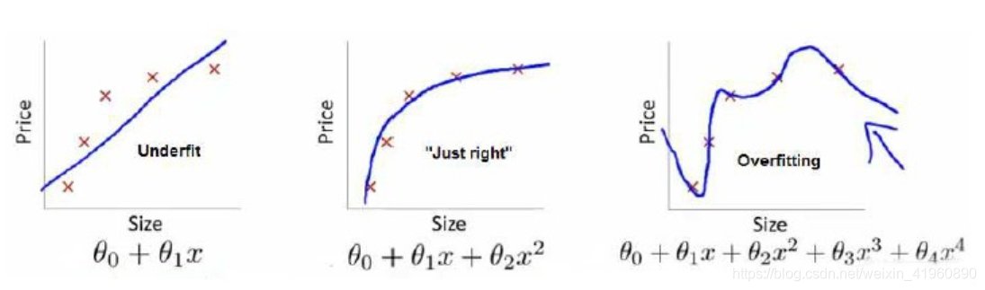

可以看到过拟合是由于高次的参数过大，若能减少高次项的参数大小就可以防止过拟合。

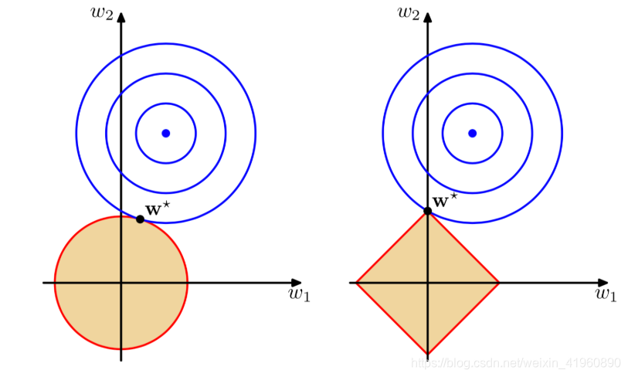

可以直观的理解为，我们最小化损失函数就是求蓝圈+红圈的和的最小值，而这个值通在很多情况下是两个曲面相交的地方。

可以看到l2二次正则项的优势，处处可导，方便计算。

**L2 正则化**

minw(L(w)+t‖w‖22)

式中，‖w‖2为 ω 的2范式，平方是为了求解的方便。

L2正则化对于绝对值较大的权重予以很重的惩罚，对于绝对值很小的权重予以非常非常小的惩罚，当权重绝对值趋近于0时，基本不惩罚。这个性质与L2的平方项有关系，即越大的数，其平方越大，越小的数，比如小于1的数，其平方反而越小。

**L1正则化和L2正则化在实际应用中的比较：**

L1在确实需要稀疏化模型的场景下，才能发挥很好的作用并且效果远胜于L2。在模型特征个数远大于训练样本数的情况下，如果我们事先知道模型的特征中只有少量相关特征（即参数值不为0），并且相关特征的个数少于训练样本数，那么L1的效果远好于L2。然而，需要注意的是，当相关特征数远大于训练样本数时，无论是L1还是L2，都无法取得很好的效果。

**vgg16模型的结构分析：**

**代码：**

for name, layer in vgg16.named_children():

print(f"Layer Name: {name} \nLayer: {layer}\n")

**输出：**

Layer Name: features

Layer: Sequential(

(0): Conv2d(3, 64, kernel_size=(3, 3), stride=(1, 1), padding=(1, 1))

(1): ReLU(inplace=True)

(2): Conv2d(64, 64, kernel_size=(3, 3), stride=(1, 1), padding=(1, 1))

(3): ReLU(inplace=True)

(4): MaxPool2d(kernel_size=2, stride=2, padding=0, dilation=1, ceil_mode=False)

(5): Conv2d(64, 128, kernel_size=(3, 3), stride=(1, 1), padding=(1, 1))

(6): ReLU(inplace=True)

(7): Conv2d(128, 128, kernel_size=(3, 3), stride=(1, 1), padding=(1, 1))

(8): ReLU(inplace=True)

(9): MaxPool2d(kernel_size=2, stride=2, padding=0, dilation=1, ceil_mode=False)

(10): Conv2d(128, 256, kernel_size=(3, 3), stride=(1, 1), padding=(1, 1))

(11): ReLU(inplace=True)

(12): Conv2d(256, 256, kernel_size=(3, 3), stride=(1, 1), padding=(1, 1))

(13): ReLU(inplace=True)

(14): Conv2d(256, 256, kernel_size=(3, 3), stride=(1, 1), padding=(1, 1))

(15): ReLU(inplace=True)

(16): MaxPool2d(kernel_size=2, stride=2, padding=0, dilation=1, ceil_mode=False)

(17): Conv2d(256, 512, kernel_size=(3, 3), stride=(1, 1), padding=(1, 1))

(18): ReLU(inplace=True)

(19): Conv2d(512, 512, kernel_size=(3, 3), stride=(1, 1), padding=(1, 1))

(20): ReLU(inplace=True)

(21): Conv2d(512, 512, kernel_size=(3, 3), stride=(1, 1), padding=(1, 1))

(22): ReLU(inplace=True)

(23): MaxPool2d(kernel_size=2, stride=2, padding=0, dilation=1, ceil_mode=False)

(24): Conv2d(512, 512, kernel_size=(3, 3), stride=(1, 1), padding=(1, 1))

(25): ReLU(inplace=True)

(26): Conv2d(512, 512, kernel_size=(3, 3), stride=(1, 1), padding=(1, 1))

(27): ReLU(inplace=True)

(28): Conv2d(512, 512, kernel_size=(3, 3), stride=(1, 1), padding=(1, 1))

(29): ReLU(inplace=True)

(30): MaxPool2d(kernel_size=2, stride=2, padding=0, dilation=1, ceil_mode=False)

)

Layer Name: avgpool

Layer: AdaptiveAvgPool2d(output_size=(7, 7))

Layer Name: classifier

Layer: Sequential(

(0): Linear(in_features=25088, out_features=4096, bias=True)

(1): ReLU(inplace=True)

(2): Dropout(p=0.5, inplace=False)

(3): Linear(in_features=4096, out_features=4096, bias=True)

(4): ReLU(inplace=True)

(5): Dropout(p=0.5, inplace=False)

(6): Linear(in_features=4096, out_features=1000, bias=True)

)

**解析：**

这个模型的结构是经典的 VGG16 模型，由三个部分组成：features（特征提取层）、avgpool（全局平均池化层） 和 classifier（分类器）。下面是对每个部分的详细分析：

**Features（特征提取层）**

特征提取层由一系列卷积层（Conv2d）、激活函数（ReLU）和池化层（MaxPool2d）组成，用于提取图像的高级特征。

**卷积层与激活函数：**

第 1-2 层：输入为 3 通道（RGB），输出为 64 通道，卷积核大小为 3x3，步幅为 1，填充为 1，使用 ReLU 激活函数。

第 3-4 层：输入为 64 通道，输出为 64 通道，同样的卷积核和激活函数。

第 5 层：最大池化层，将特征图尺寸减半。

第 6-7 层：输入为 64 通道，输出为 128 通道，卷积核和激活函数相同。

第 8 层：最大池化层。

第 9-11 层：输入为 128 通道，输出为 256 通道。

第 12 层：最大池化层。

第 13-15 层：输入为 256 通道，输出为 512 通道。

第 16 层：最大池化层。

第 17-19 层：输入为 512 通道，输出为 512 通道。

第 20 层：最大池化层。

第 21-23 层：输入为 512 通道，输出为 512 通道。

第 24 层：最大池化层。

这些层通过多次卷积和池化逐步提取图像的多层次特征，同时减少特征图的尺寸，提高计算效率。

**Avgpool（全局平均池化层）**

AdaptiveAvgPool2d：输出大小为 7x7 的特征图。这一层的作用是将每个通道的特征图尺寸固定为 7x7，以便与后续的全连接层对接。

**Classifier（分类器）**

分类器部分由全连接层（Linear）、激活函数（ReLU）和 Dropout 层组成，主要用于分类任务。

**全连接层与激活函数：**

第 1 层：输入特征数为 25088（512 * 7 * 7），输出特征数为 4096，使用 ReLU 激活函数。

第 2 层：Dropout 层，丢弃率为 50%。

第 3 层：输入特征数为 4096，输出特征数为 4096，使用 ReLU 激活函数。

第 4 层：Dropout 层，丢弃率为 50%。

第 5 层：输入特征数为 4096，输出特征数为 1000，不使用激活函数（通常在损失函数中会包含 softmax 激活）。

这些层用于将特征图展平成向量，并进行逐层分类，最终输出一个 1000 维的向量（通常对应 ImageNet 数据集的 1000 个类别）。

**总结**

VGG16 通过层次化的卷积和池化操作提取图像的高级特征，然后通过全连接层进行分类。其设计理念是使用小卷积核（3x3）和较深的网络结构（16 层），在保持计算效率的同时提高特征提取能力。